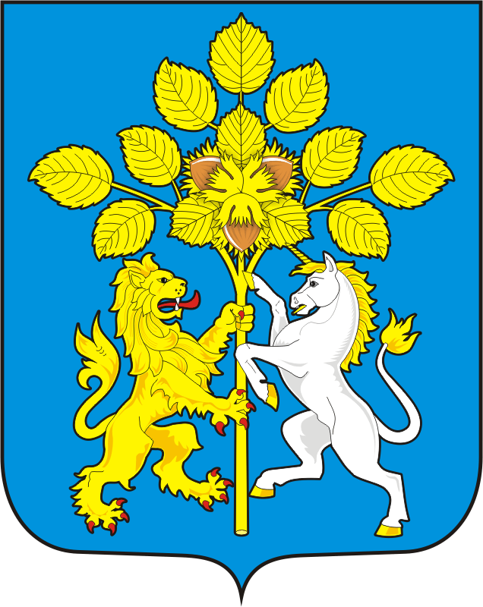

СОВЕТ ДЕПУТАТОВ
СПАССКОГО СЕЛЬСОВЕТА
САРАКТАШСКОГО РАЙОНА ОРЕНБУРГСКОЙ ОБЛАСТИ

РЕШЕНИЕ
пятнадцатого заседания Совета депутатов
Спасского сельсовета второго созыва

09 июня 2022 года с.Спасское № 61-р

Об отзыве полномочий «Осуществление организации водоснабжения населения», переданных администрацией муниципального образования Спасский сельсовет Саракташского района Оренбургской области администрации муниципального образования Саракташский район Решением Совета депутатов Спасского сельсовета второго созыва от 21.12.2021 №48.

Руководствуясь пунктом 4 статьи 15 Федерального закона от 06.10.2003 года № 131-ФЗ «Об общих принципах организации местного самоуправления», Бюджетным кодексом Российской Федерации, Уставом муниципального образования Спасский сельсовет и в связи со сложившимися условиями и возможностью наиболее эффективного осуществления организации водоснабжения населения администрацией Спасского сельсовета самостоятельно
Совет депутатов Спасского сельсовета
РЕШИЛ:

- Отозвать исполнение полномочий «Осуществление организации водоснабжения населения», переданных администрацией муниципального образования Спасский сельсовет Саракташского района Оренбургской области администрации муниципального образования Саракташский район Решением Совета депутатов Спасского сельсовета второго созыва от 21.12.2021 №48
2. Контроль за исполнением настоящего решения возложить на постоянную комиссию по бюджетной, налоговой и финансовой политике, собственности и экономическим вопросам, торговле и быту (Лашманов А.Н.).
3. Настоящее решение вступает в силу со дня обнародования и подлежит размещению на сайте муниципального образования Спасский сельсовет Саракташского района Оренбургской области.

Председатель Совета депутатов,
глава муниципального образования Р.Г. Магомедов

Разослано: постоянной комиссии, прокуратуре района, официальный сайт сельсовета, администрации сельсовета

